Mathematik IVK: Geometrie mit Geogebra - Lösung
1. Aufgabe: Zeichne die Figur mit Geogebra. Lies die Koordinaten der Punkte ab und notiere sie:
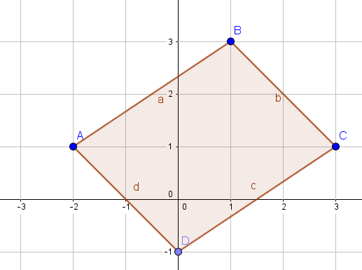
A ( -2 / 1 ) B ( 1 / 3 ) C ( 3 / 1 ) D ( 0 / -1 )
Lies die Längen der Strecken ab und notiere sie:
a = 3,61 b = 2,83 c = 3,61 d= 2,83
Die Figur ist ein Viereck. Zeichne ein Dreieck an die Seite a mit einem Punkt E, der von A und B gleich weit entfernt ist. Notiere die Koordinaten des Punktes
E ( -1,61 / 3,6 ) Gibt es mehrere Möglichkeiten?
2. Aufgabe: Zeichne die Strecke AB mit Geogebra. Zeichne auch die Mittelsenkrechte über AB.
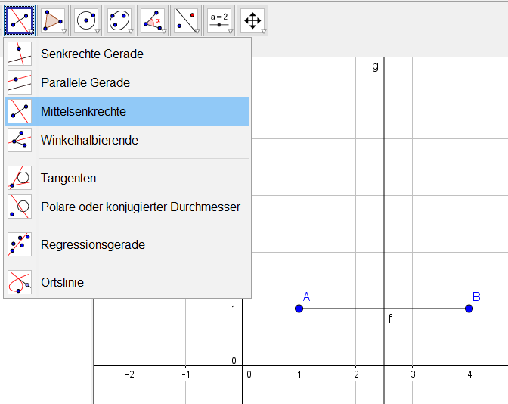

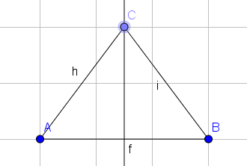
Zeichne einen Punkt C auf die Mittelsenkrechte und verbinde ihn mit beiden Punkten mit einer Strecke.
Bewege den Punkt nach oben und unten auf der Mittelsenkrechten und betrachte die Längen der Strecken AC und AB. Beschreibe deine Beobachtungen.
Beide Strecken sind immer gleich lang, egal, wohin C verschoben wird. Jeder Punkt der Mittelsenkrechten hat gleichen Abstand von A und B.
Zeichne auch die Mittelsenkrechten auf AC und BC uind bewege die verschiedenen Punkte A, B und C. Beschreibe was mit den Mittelsenkrechten passiert.
Sie treffen sich immer in einem Punkt, egal, wo A, B und C hin verschoben werden.

